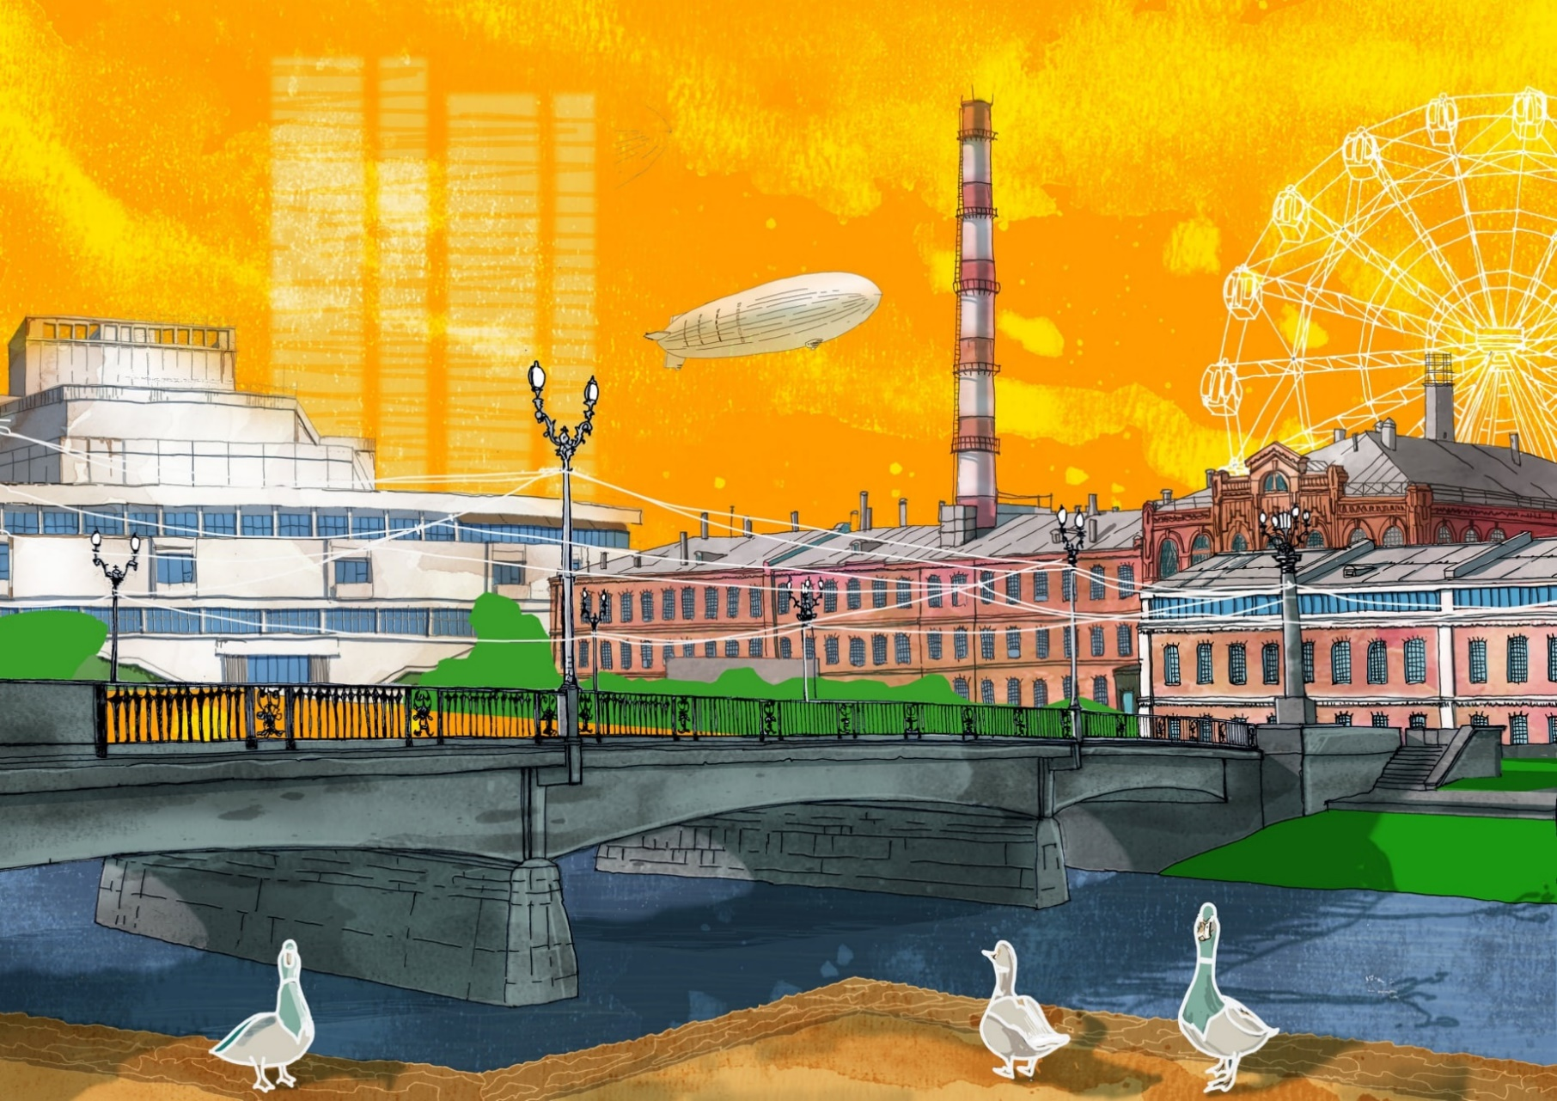



**Привет, дорогой друг!**  
Мы начинаем знакомить тебя с культурной жизнью нашей страны – России.

Этот дневник – начало пути, первые шаги в мир культуры!



5 класс

Классный руководитель

Игамбердиева Л.Н.

МКОУ Гарская ООШ

**Расскажи о себе:**

Что ты больше любишь: смотреть кино, бывать в театре, ходить в цирк, посещать музеи, а может читать книги?

___Наш класс любит смотреть кино, посещать музеи________

__________________________________________________

__________________________________________________

**Где ты уже был?** (обведи или подчеркни)

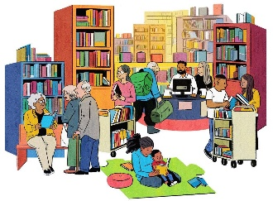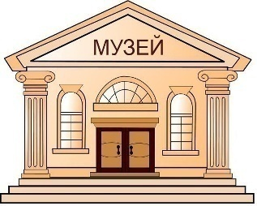

_____________ _________________ ___________________



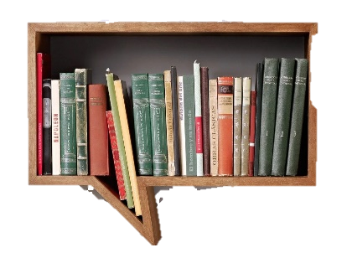

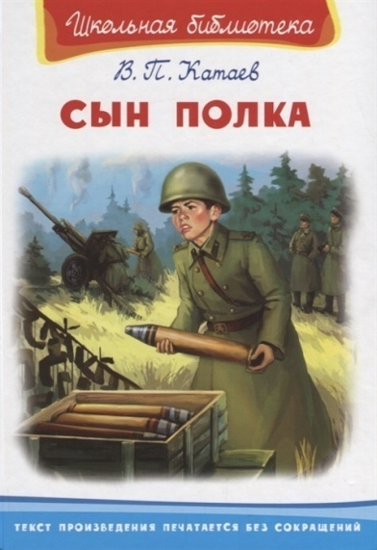

*МОИ ОТКРЫТИЯ*

*Мы прочитали книгу В.П.Катаева «Сын полка»*

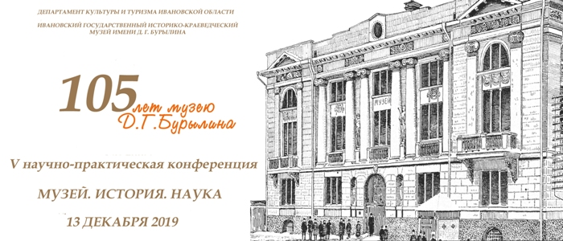

*МОИ ВПЕЧАТЛЕНИЯ*

*«Сын полка» - повесть о сироте, маленьком, но очень смелом мальчике, которому пришлось пережить все горести военных времен.*

*Произведение учит любить свою Родину и защищать ее.*

*ЧТО Я ХОТЕЛ БЫ УЗНАТЬ*

*Мы бы хотели познакомиться с новыми произведениями о войне.*



**МУЗЕЙНЫЕ ИСТОРИИ**

В каких музеях ты был в этом году?

В этом году мы посетили Ильинский краеведческий музей

________________________________________________________________________________

________________________________________________________________________________

Я посетить хочу давно

Местечко чудное одно.

И посмотреть на достиженья –

Искусства или увлеченья.

Там и рисунки, и поделки.

И никакой тебе подделки

Возьму с собой и вас, друзей.

И мы отправимся в музей

*На страницах твоего дневника*

*мы предлагаем коллекционировать самые интересные экспонаты.*

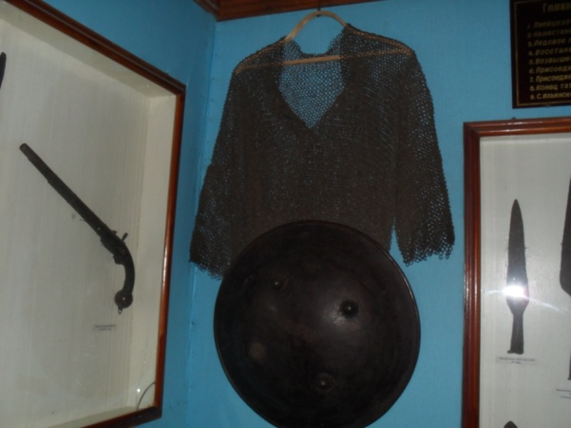

*Музейный экспонат*

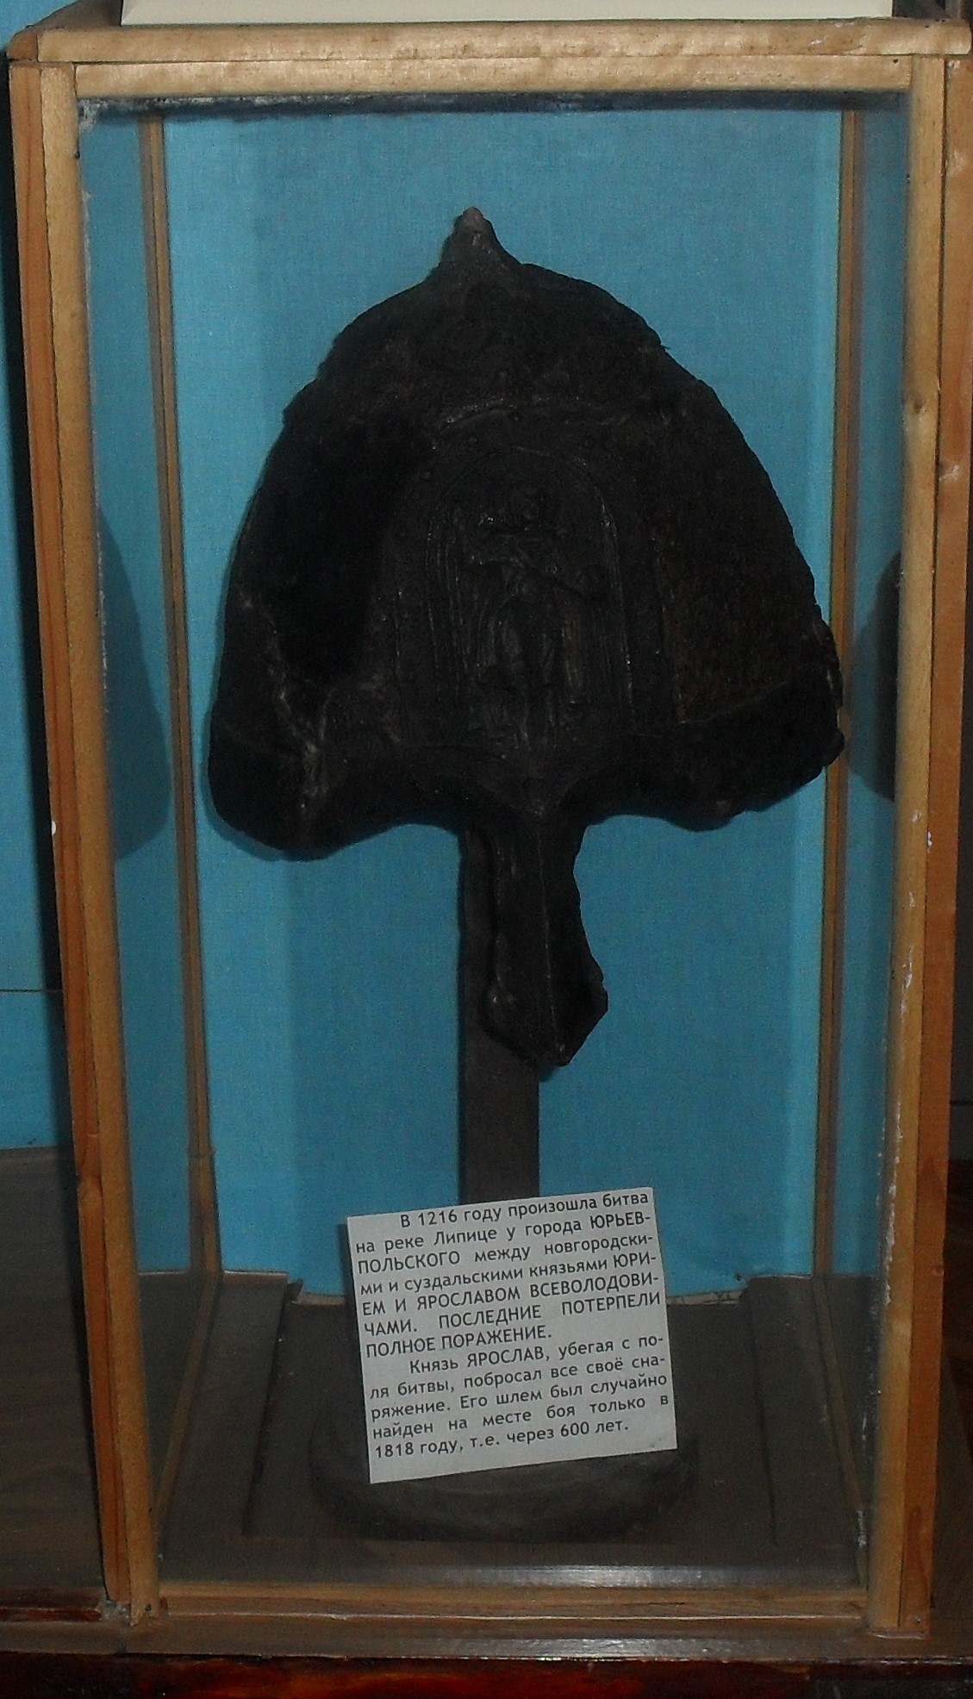

*Музейный экспонат*

*ОПИСАНИЕ ЭКСПОНАТА*

*Название: __шлем князя Ярослава__________*

*______________________________________________*

*Когда сделан: 13 век, был найден в 1818г._*

*Кем сделан: выкован кузнецом*

*Из чего сделан (напиши материал)*

*_____из металла*

*В каком музее хранится (напиши название музея) в Ильинском краеведческом музее*

*_____________________________________________*

**СОЗДАЙ СВОЙ МУЗЕЙ**

**Музейные экспонаты** – это не просто предметы,

а предметы, дошедшие до нас из другого времени.

*ОПИСАНИЕ ЭКСПОНАТА*

*Название:доспехи князя Ярослава_*

*______________________________________________*

*Когда сделан: 13век*

*Кем сделан: кузнецами*

*Из чего сделан (напиши материал)*

*металл*

*В каком музее хранится (напиши название музея) В Ильинском краеведческом музее, князь Ярослав убегая с поля битвы, побросал все снаряжение, нашли доспехи в 1818 г., т.е им более 600 лет*

*_____________________________________________*



ДОБРО ПОЖАЛОВАТЬ В …

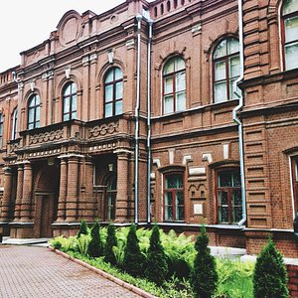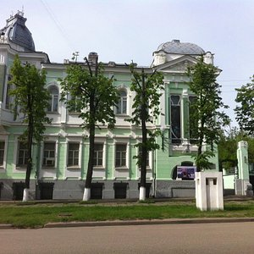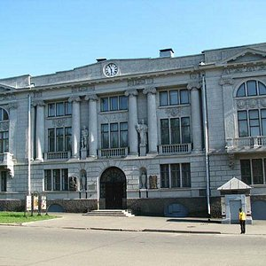

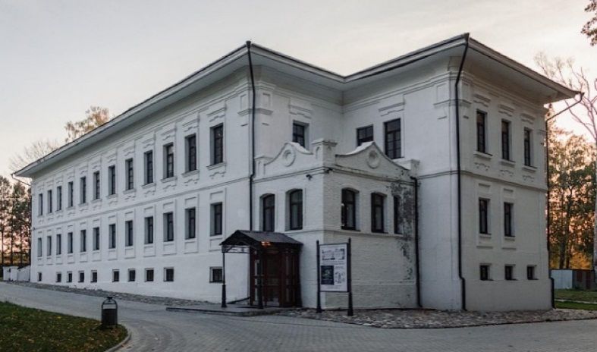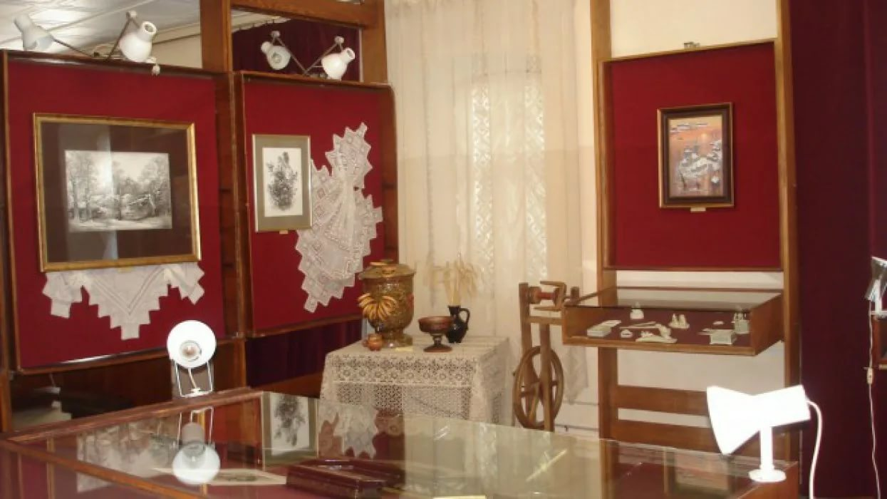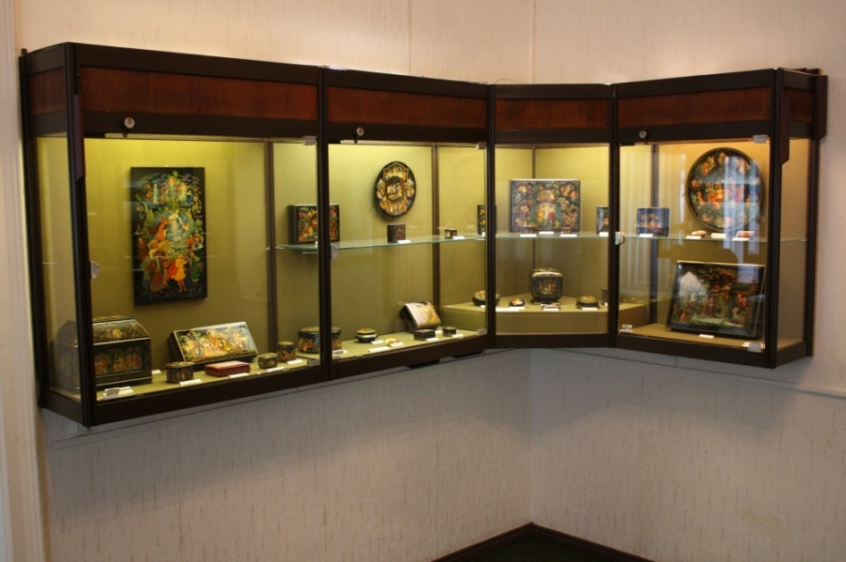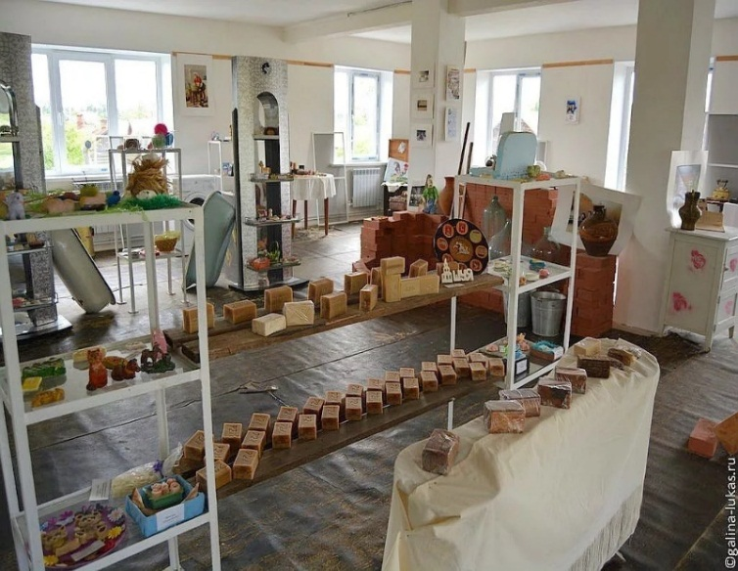

Дом-музей семьи Бубновых

Музей первого Совета

Музей советского автопрома

Плесский

музей-заповедник

Музей холуйского искусства

Музей лаковой миниатюры

Шуйский музей мыла

Ивановский областной художественный музей

Музей ивановского ситца

Историко-краеведческий музей им. Д. Г. Бурылина



    
    
   
  
  
  
  